全面抗戰與退守戰略

閱讀「全面抗戰與退守戰略」展板上的資料，並完成以下各題。
一、排序：把以下事件按照發生的先後次序，重新排列，在方格內填上代表事件的英文字母。
- 中國共產黨領導的八路軍在平型關伏擊日軍，取得「平型關大捷」。
- 日軍藉口向駐紮在宛平城的中國守軍發動進攻，史稱「七七事變」。
- 國軍在山東台兒莊與日軍展開激戰，取得「台兒莊大捷」。
- 1938年10月，國民黨軍隊撤出武漢。
- 日軍進攻上海，淞滬會戰爆發。國軍雖然戰敗，卻粉碎了日本欲於三個月內解決中國問題的圖謀。
- 蔣介石在廬山發表抗戰宣言。

1 |  | 2 |  | 3 |  | 4 |  | 5 |  | 6

二、填圖：全面抗戰爆發後，全國軍民萬眾一心，誓死守衞國土。請參考展板資料，歸納中國守軍的表現，並在橫線上填寫適當的內容。

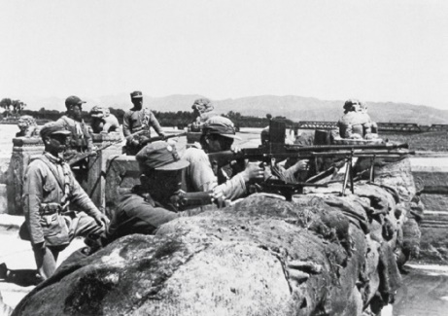
1. 日軍藉口(1) ，要求進入宛平城搜查，遭到中國守軍(2) ，隨即發動進攻，中國守軍奮起抗日。

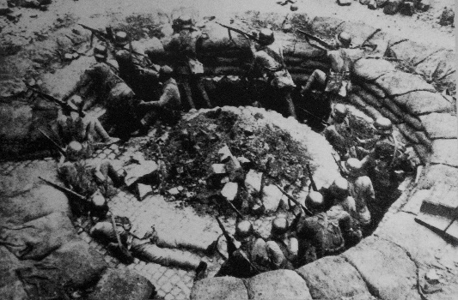
2. (3) ，日軍進攻上海，國軍投入兵力約 75萬，奮勇抵抗。

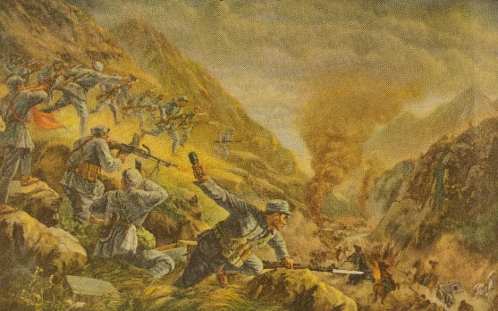
3. (4) 在平型關設下埋伏，突襲日軍。半日內殲滅日軍1 000餘人，繳獲大量(5) 。

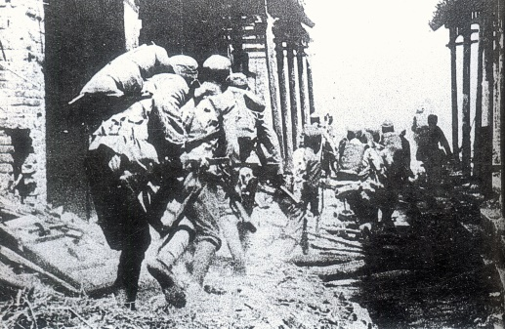
4. 國軍在台兒莊戰役中與日軍展開激戰，歷時約(6) 而獲勝，稱為(7)「 」。

